УВАЖАЕМЫЕ РОДИТЕЛИ!
Предлагаю вашему вниманию следующие задания, игры, упражнения, которые вы можете выполнять вместе с детьми по теме
«ДЕНЬ ЗЕМЛИ. ПРИЛЕТ ПТИЦ».

ЦЕЛЬ: познакомить с разнообразием растительного и животного мира на Земле, с исчезающими видами Животных и растений. Закрепить знания детей о законах природы. Прививать чувство ответственности за совершение разнообразных действий в окружающей среде.

У детей уже довольно богатый багаж знаний по окружающему миру. В игровой форме проверьте их и обсудите то, что вызывает у ребенка затруднения.

Информацию по теме вы можете найти, если пройдете
по ссылкам:
Познавательные игры для детей.
Веселая математика для детей.
Речевые занимательные игры.
Экологические сказки.
Рисунки детей на тему Экологии.
Мы рисуем планету Земля.
Ролики на канале ю. туб.

Также предлагаю вам следующие задания:
БЕСЕДЫ, ПОГОВОРИТЕ ОБ ЭТОМ С ДЕТЬМИ:
«Чем похожи и чем отличаются карта и глобус».
«Страны и народы нашей планеты»
«Природные зоны. Растительность. Животный мир». ( вам в помощь интернет, энциклопедии).

Перелетные птицы.
Исследовательская деятельность. По возможности рассмотрите с ребенком под увеличительным стеклом перо птицы. Пусть ребенок зарисует результат увиденного.

Рисование. «Волшебная птица» или «Скворцы прилетели».
Лепка. «Животное, которого уже нет на планете Земля».
Аппликация. «Птица из геометрических фигур».

ИГРЫ:
«Я знаю 5 названий перелетных (зимующих) птиц.
«Мяч передай, птиц, деревья, страны называй»
«Что? Где? Когда? ( Вы называете примету сезона, птицы, другого объекта, а ребенок отгадывает когда это бывает, что это?)

ПРИДУМАЙ СВОЮ ЭКОЛОГИЧЕСКУЮ СКАЗКУ С РИСУНКАМИ. (запишите ее).

Прочитайте ребенку сказку «ЛИСА И КОЗЕЛ». Предложите ему её пересказать.

ЗАДАНИЯ ПО МАТЕМАТИКЕ:

1.ПРИДУМАЙ ЗАДАЧУ И РЕШИ ЕЁ:
3+2
7-1
9-2.
ВСПОМНИ ЧАСТИ ЗАДАЧИ. ( условие, вопрос, решение, ответ).

2. СРАВНИ ЧИСЛА (поставить знаки <, >. = )
7 …..3 25…..34
6…..8 1……0
9…..11 4……4

3. Нарисуй так же.

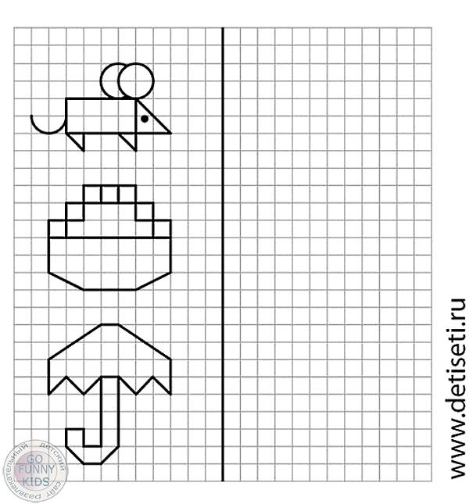

ВЫПОЛНИТЕ СЛЕДУЮЩИЕ ЗАДАНИЯ.

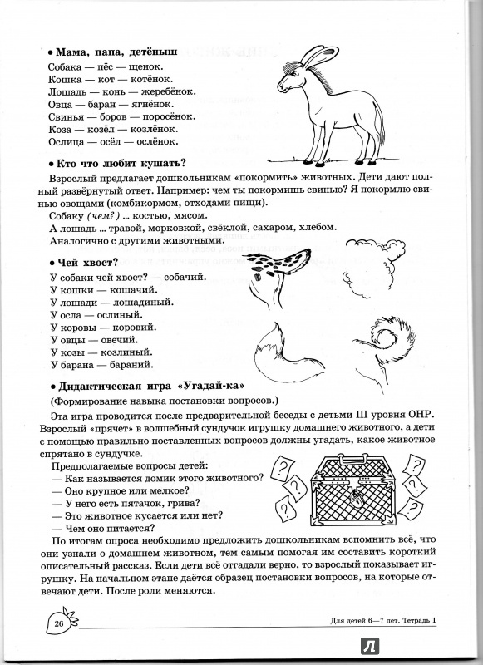

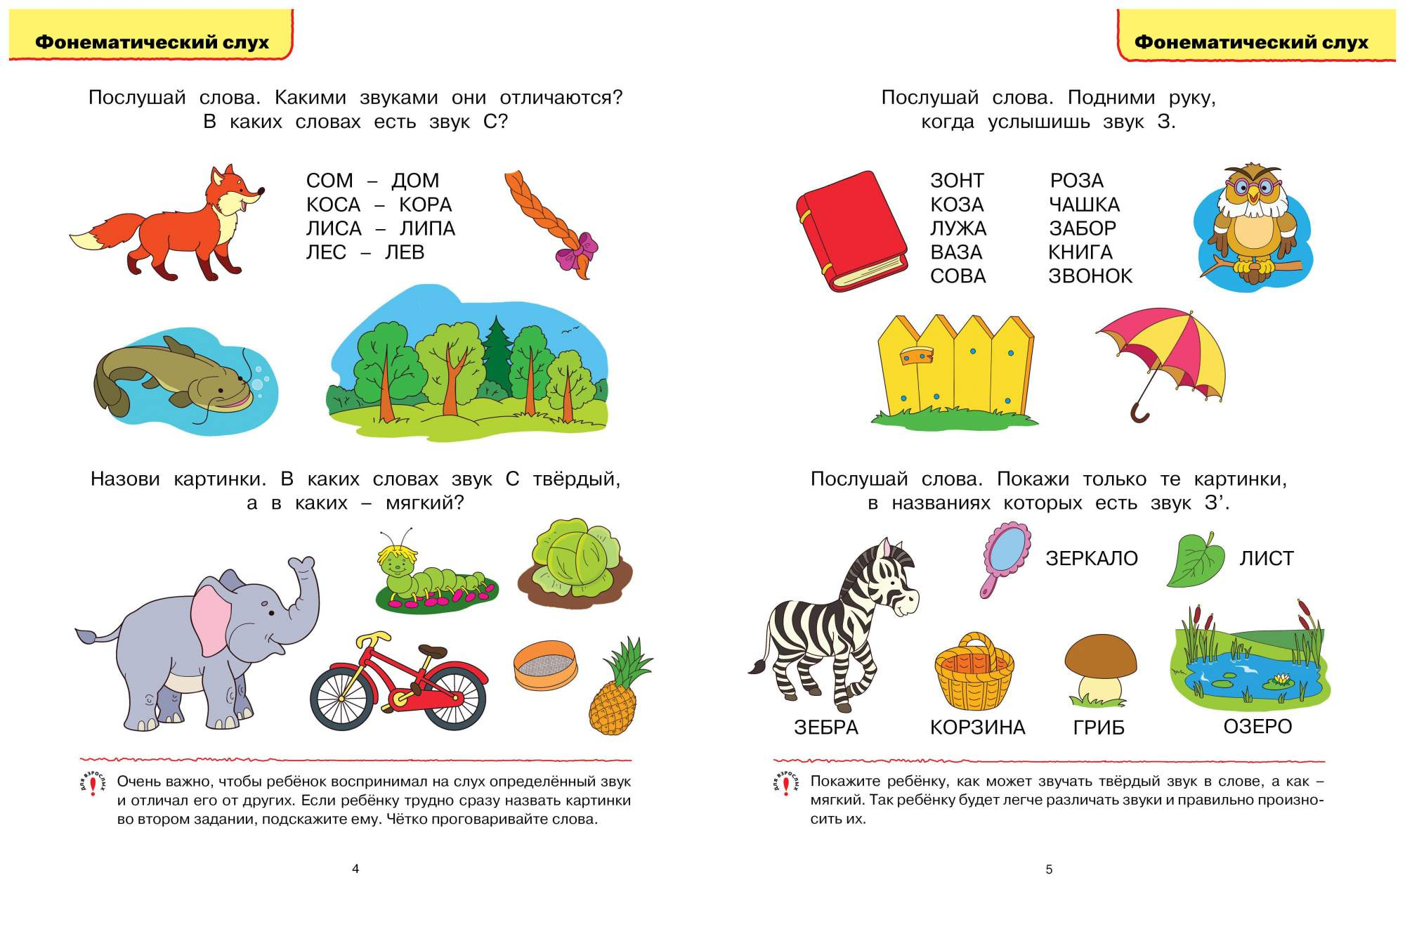
РЕШИ РЕБУС (найти слова).
